Тест по литературному чтению для 3 класса «Сказка о царе Салтане …»
Данный тест поможет вам понять, насколько хорошо была прочитана сказка.

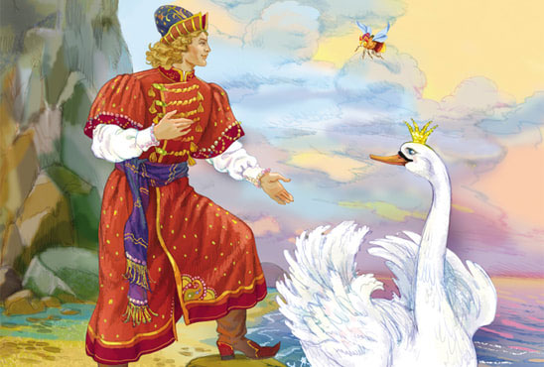____________________________
- Кто написал «Сказку о царе Салтане»?
А) Корней Чуковский
Б) Василий Жуковский
В) Александр Пушкин

- Что хотела сделать первая девица, если станет царицей?
А) на весь мир наткать полотна
Б) устроить пир на весь крещённый мир
В) во всём слушаться царя
Г) родить богатыря

- Куда уехал царь Салтан?
А) на охоту Б) в путешествие В) на войну

- О чём хотела царица сообщить мужу в своём письме?
А) что у неё всё по-прежнему
Б) что она родила богатыря
В) что она родила неведому зверюшку
Г) что её обижают сёстры

- Каким посланием было заменено её письмо?
А) что царица болеет
Б) что у царицы всё хорошо
В) что царица родила неведому зверюшку
Г) что царица злая и неблагодарная
- Какой ответ отправил царь Салтан?
А) бросить царицу и ребёнка в воду
Б) ждать его возвращения
В) наказать ткачиху и повариху
- Что произошло с царским посланием?
А) оно было заменено на другое
Б) вообще не было доставлено никакого послания
В) оно было доставлено по назначению

- Куда волна вынесла царицу и сына?
А) на берег соседней страны
Б) принесла обратно
В) на необитаемый остров
Г) на остров, где был большой город

- Кого увидел юноша на острове?
А) чайку и ворона В) лебедь и коршуна
Б) лебедь и ястреба Г) утку и орла

- Что сказала царевичу лебедь?
А) зря ты убил чародея
Б) ты убил чародея и спас девицу
В) ты убил очень злую птицу

- Запиши, как звали героев сказки:
Царь ____________________________
Князь ___________________________
Дядька __________________________
Царевна _________________________
Сватья баба ______________________

- Нужно узнать героев по описанию портрета:
а) Месяц под косой блестит,
А во лбу звезда горит;
А сама-то величава,
Выступает, словно пава… ________________________
б) Все красавцы удалые,
Великаны молодые,
Все равны, как на подбор. ________________________
в) Весь сияя в злате,
Сидит в палате
На престоле и венце
С грустной думой на лице. _________________________

- В кого превратила лебедь князя Гвидона для пути к царству славного Салтана?
А) В шмеля
Б) В комара
В) В ласточку

- Как поступил комар с поварихой, пытавшейся наврать царю про город?
А) Впился ей в нос
Б) Впился ей в ухо
В) Впился ей в правый глаз

- В кого лебедь оборотила князя, когда тот направился к царю Салтану во второй раз?
А) В муху
Б) В стрекозу
В) В бабочку

- В кого царевна-лебедь превратила князя Гвидона, когда тот отправился к царю Салтану в третий раз?
А) В шмеля
Б) В комара
В) В голубя

- Чего так сильно желал князь, вернувшись в своё царство в очередной раз?
А) Чтобы царь Салтан помиловал царевну и вернул её к себе
Б) Чтобы царь Салтан всё-таки навестил его
В) Стать женатым

- В кого обернулась лебедь, рассказав князю, что она и есть его царевна?
А) В колдунью
Б) В царевну
В) В лягушку

- Сколько богатырей увидел царь Салтан в царстве князя Гвидона, которые стояли у ворот?
А) Тридцать три
Б) Тридцать
В) Три

- Соедини слово с его значением.

Светлица мера длины

Грамота мясо дикой птицы

Аршин важное письмо

Дичь стали мужем и женой

Обвенчались комната

